BIASCA

3 1/2-Zimmer-EG-Wohnung mit Garten
zentral, sonnig, ruhig, mit Garage …………………………………………….…………..……………….…………..……………..……………………..……….

Appartamento di 3 1/2 loc. nel PT con giardino
centrale, soleggiato, tranquillo, con autorimessa

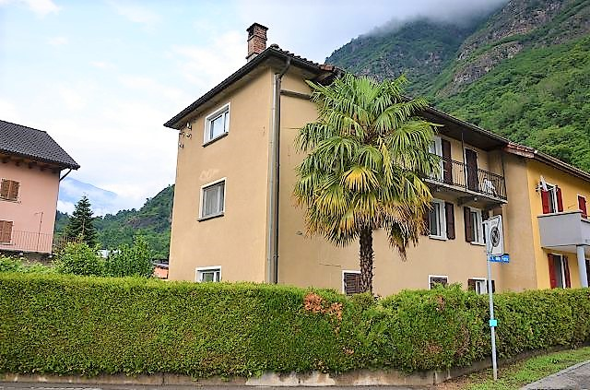

4180/3764

Fr. 140‘000.--

Standort | Umgebung
Eckdaten | Ausstattung

Wohnfläche: ca. 81 m2
Gartenfläche: ca. 66 m2
Etage: Erdgeschoss
Zustand: gut
Ferienwohnsitz: ja, möglich
Heizung: elektrisch
Garten: ja
Keller: ja
Parkplätze: 1 Garage + PP im Freien

6710 Biasca, Via alla Fiera 4

Region: Biasca
Lage: ruhig, zentral, sonnig
Aussicht: schöne Aussicht
Schulen: 1500 m
Einkaufen: 500 m
Öffentliche Verkehrsmittel: 100 m
Entfernung zur nächsten Stadt: 20 km
Entfernung von der Autobahn: 2 km

Beschreibung

Diese 3 1/2-Zimmer-Wohnung liegt an einer sehr ruhiger und sonniger Lage im Zentrum von Biasca, Via alla Fiera 4.

Die betreffende Wohnung befindet sich im Erdgeschoss eines Hauses mit nur 3 Wohnungen und muss renoviert sein.
Diese Wohnung besteht aus: einer Eingangshalle mit einem großen Flur, einem Bad/Dusche/WC, zwei Schlafzimmern, einem Wohn-Esszimmer mit mehreren Einbauschränken und einer kleinen ausgestatteten Küche, in der sich auch eine Waschmaschine befindet.

Das Anwesen wird ergänzt durch die Garage für 1 Auto, den Kellerteil und den Garten mit gemeinsamer Pergola. Hier gibt es genug Platz, um mit Freunden zu grillen oder einen kleinen Gemüsegarten anzulegen. Darüber hinaus gibt es einen kostenlosen öffentlichen Parkplatz vor dem Haus.
Das Haus ist leicht mit dem Auto zu erreichen, die Autobahn A2 ist 2 km vom Haus entfernt. Eine 20-minütige Fahrt bringt Sie nach Bellinzona. Die Städte Lugano und Locarno sind 30 Minuten entfernt.

Es besteht auch die Möglichkeit, die Wohnung im Erdgeschoss desselben Hauses zu erwerben.

Fr. 140‘000.-- für die Wohnung im EG
Fr. 210‘000.-- für die Wohnung im 1. OG
Fr. 350‘000.-- für beide Wohnungen
……………………………………………………………………………………………………………

Highlights

- sehr ruhige, sonnige und zentrale Lage
- mit Garten und Parkplatz
- ausgezeichnete Investition, auch für Einkommen
- hervorragende Autobahn-/ÖPNV-Anbindung

Ubicazione | Dintorni
Informazioni sull’immobile

Superficie abitabile: ca. 81 m2
Superficie del giardino: ca. 66 m2
Piani: piano terra
Condizioni: buone
Seconda casa: sì, possibile
Riscaldamento: elettrico
Giardino: si
Cantina : si
Posti auto: 1 autorimessa + PP gratuiti di fronte

6710 Biasca, Via alla Fiera 4

Regione: Biasca
Posizione: tranquilla, centrale, soleggiata
Vista: bella vista
Scuole: 1500 m
Acquisti: 500 m
trasporto pubblico: 100 m
Distanza città successiva: 20 km
Distanza autostrada: 2 km

Descrizione dell’immobile

Questo appartamento di 3 1/2 locali si trova in una posizione molto tranquilla e soleggiata al centro di Biasca, Via alla Fiera 4.

L’appartamento in questione si situa al piano terra di una casa a soli 3 appartamenti e ci sono lavori di rinnovamento da prevedere.
Questo appartamento è così composto: ingresso con ampio corridoio, un bagno/doccia/WC, due camere, un soggiorno-sala pranzo con vari armadi a muro e piccola cucina attrezzata, dove trova spazio anche una lavatrice.

Completano la proprietà l’autorimessa per 1 auto, la parte della cantina ed il giardino con pergola in comune. Qui c’è abbastanza spazio per fare le grigliate con gli amici oppure coltivare un piccolo orto. Inoltre, di fronte alla casa c’è un parcheggio pubblico gratuito.
La casa è facilmente raggiungibile in auto. l’autostrada A2 si trova ad 2 km da casa. In 20 minuti di auto si arriva a Bellinzona. Le città di Lugano e Locarno sono a 30 minuti di distanza.

Vi è la possibilità di comprare anche l’appartamento al piano primo piano della stessa casa.

Fr. 140'000.-- per l’appartamento piano terra
Fr. 210'000.-- per l’appartamento primo piano
Fr. 350'000.-- per le due appartamenti

Highlights:

- posizione molto tranquilla, soleggiata e centrale
- con giardino e posto auto
- ottimo investimento, anche a reddito
- ottimo collegamento autostradale/mezzi pubblici

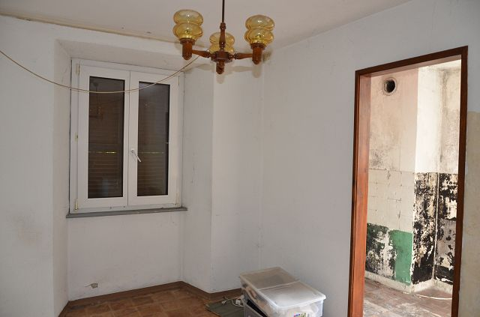

Küche & Ess-Wohnraum / Cucina & soggiorno/zona pranzo

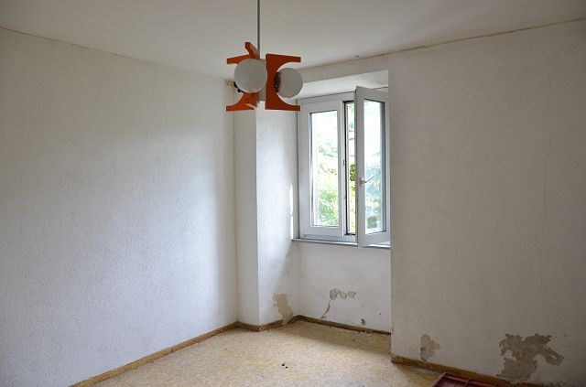

Zimmer / camera

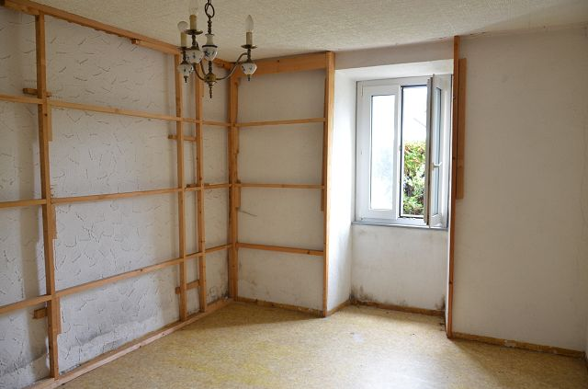

Zimmer / camera
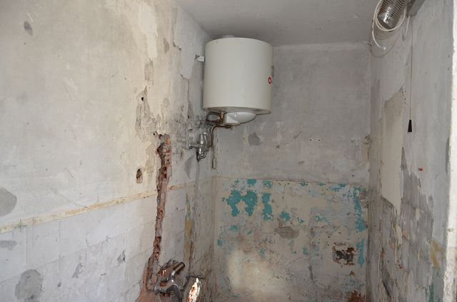

Bad / bagno

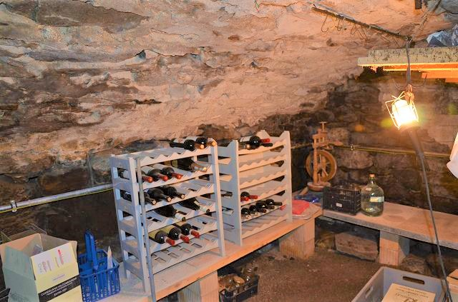

Keller / cantina

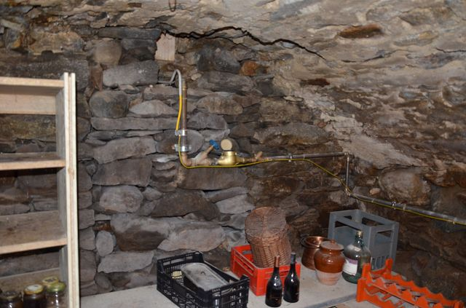

Keller / cantina
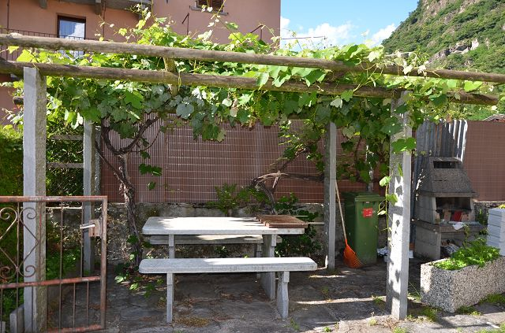

Pergola / giardino

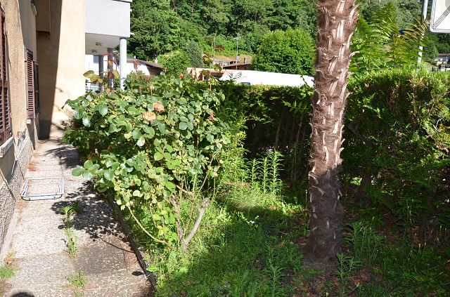

Garten / giardino

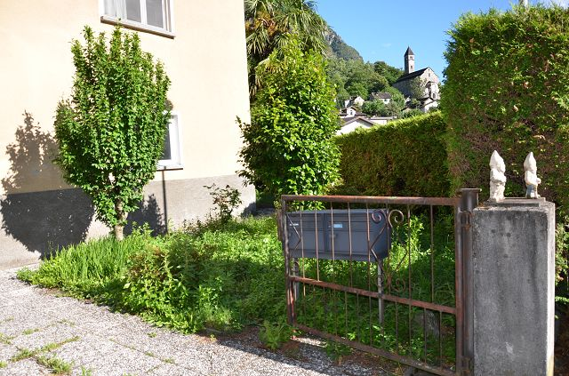

Garten / giardino

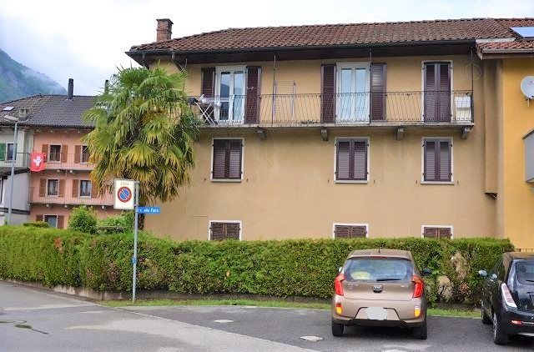

Haus / casa

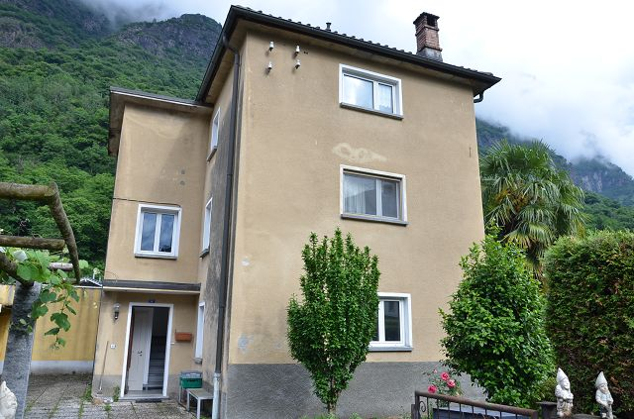

Haus / casa

Haus / casa

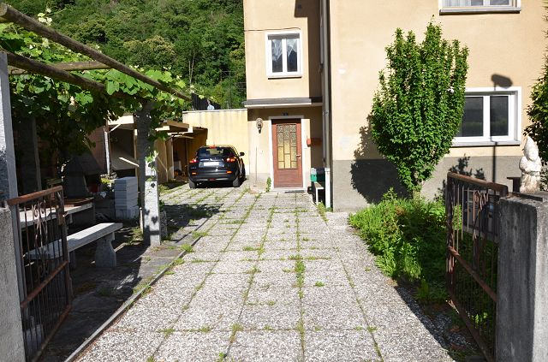

Eingang / entrata

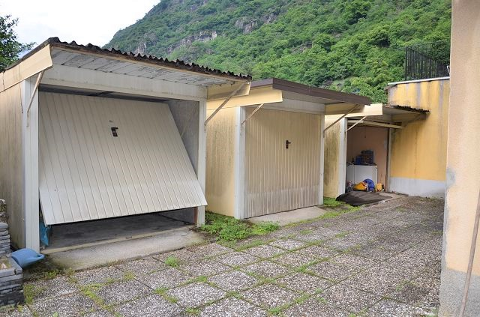

Garage / autorimessa

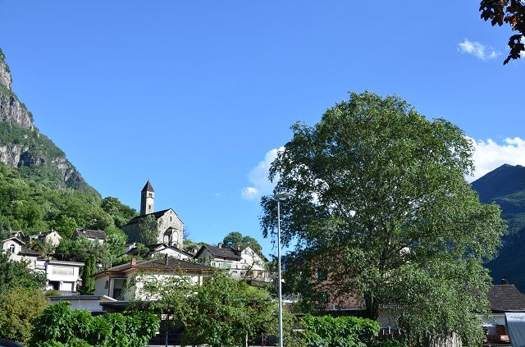

Aussicht / vista
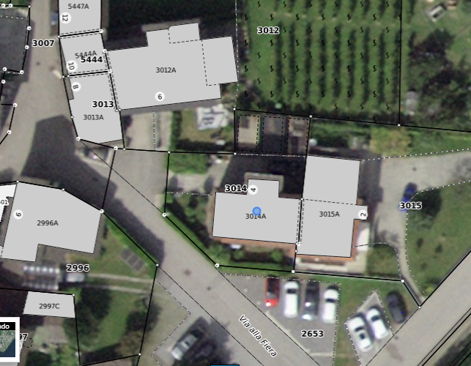

Grundstück / parcella

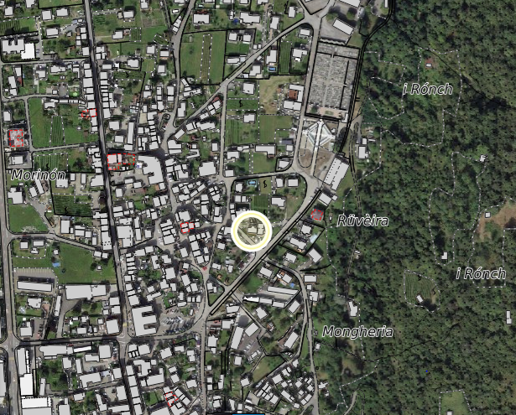

Lage / posizione

BIASCA

